Приложение №3 **Поддон деревянный 1200*1000 (6 досок)**

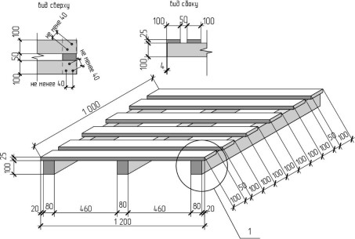

**1 Основные параметры и размеры**

**1.1** Основные параметры поддона приведены в таблице 1.

Таблица 1.

|  |  |  |  |  |
| --- | --- | --- | --- | --- |
| Наименование детали | Ширина, мм | Длина, мм | Толщина, мм | Высота, мм |
| Доски настила | 100±2 | 1200±2 | 25±1 | - |
| Брус | 80±1 | 1000±2 | - | 100±1 |

**2.1** Деревянные детали поддона должны быть изготовлены из пиломатериалов хвойных и лиственных пород, кроме березы по ГОСТ 6564-84 и ГОСТ 8486-86 не ниже второго сорта.

**2.2.** Деревянные детали поддона не должны иметь пороков древесины: рака, гнили и инородных включений.

**2.2.1** Тупой обзол допускается на одной кромке каждой детали по всей длине.

**2.2.2** Сучки на наружных ребрахкрайних досок и в местах установки крепежных деталей не допускаются. Допускаются сросшиеся и частично сросшиеся сучки.

**2.2.3** Смоляные кармашки допускаются до 100 мм.

**2.2.4** Наклон волокон древесины допускается не более 5% площади досок.

**2.2.5** Повреждения древесины насекомыми: допускается червоточина диаметром не более 5 мм в количестве трех штук по всей длине доски.

**2.2.6** Допускаются грибные и заболонные окраски, допускается синева.

**2.2.7** Допускается сердцевина в досках настила и брусках.

**2.3** Поверхности досок и брусков должны быть опиленными.

**2.4** Поддон (чертеж 1) изготавливают соединением досок с брусками винтовыми гвоздями К 3.5×80 Шляпки гвоздей должны быть полностью утоплены в древесине.

**2.5** При сборке поддонов не допускаются:

* сквозные зазоры между соприкасающимися поверхностями деталей более 0,5 мм;
* разность длин диагоналей настила не более 5 мм;
* переход по высоте досок настила, верхняя лицевая сторона не более 2,0 мм;

отколы, сквозные трещины, трещины в местах установки крепежных деталей.